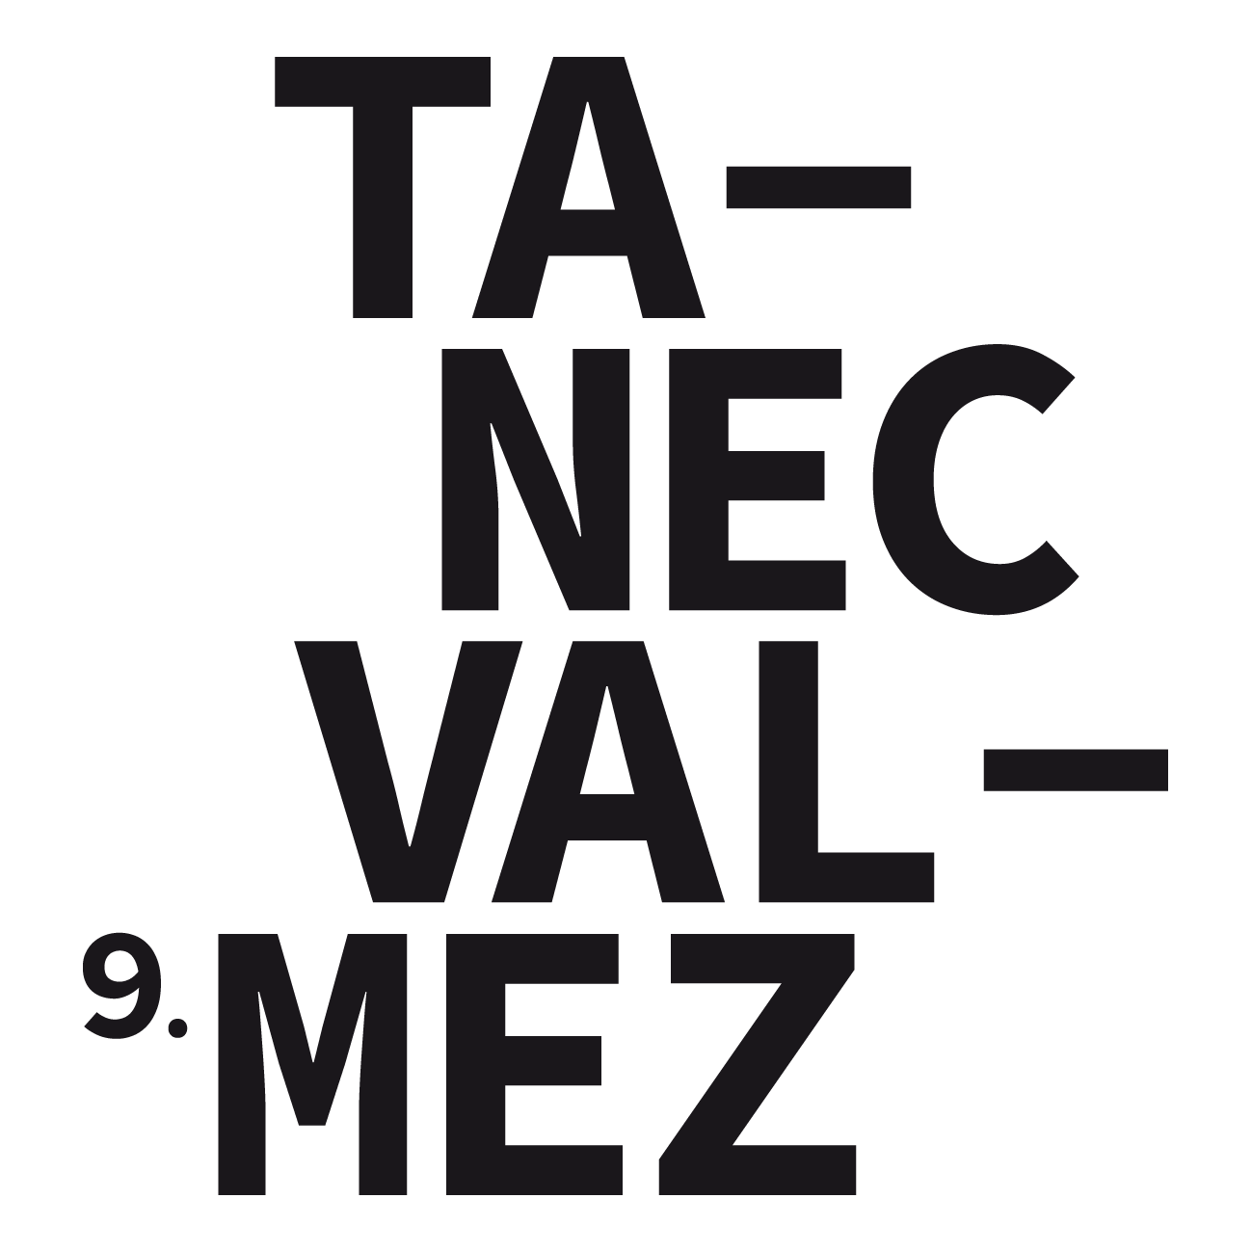
TISKOVÁ ZPRÁVA:
Francouzský choreograf Kader Attou poprvé v Česku – vystoupí na festivalu TANECVALMEZ
Valašské Meziříčí, 27. 4. 2016 – Návštěvníci festivalu TANECVALMEZ se mohou těšit na světovou špičku současného tance – do Česka poprvé zamíří francouzský choreograf Kader Attou s úspěšným představením The Roots. Na devátém ročníku festivalu vystoupí také pražský soubor VerTeDance s oceňovanou inscenací Simulante Bande a taneční uskupení Burki&Com s choreografií Divočina. Festival se po úspěšném loňském ročníku rozrůstá, letos se poprvé odehraje ve více městech. České soubory zatančí v červnu ve Valašském Meziříčí a Zašové, Kader Attou se divákům představí v říjnu ve Zlíně.
„Kadera Attou a jeho inscenaci The Roots čeká premiérové uvedení v Česku. Spojil styly blízké mladému publiku jako hip hop, break dance a street dance se současným tancem. Výsledkem je dynamické a energické představení, při němž se divákům tají dech a jsou znovu a znovu vtahováni do dění,“ láká návštěvníky ředitelka festivalu TANECVALMEZ Milada Borovičková. Attou si pohrává s rytmem, s detaily, z nichž se rodí pocity, s těly tanečníků, strhující hudbou i s diváky. Českou premiéru The Roots zatančí soubor Centre Chorégraphique National de La Rochelle 23. října v Městském divadle Zlín.
Zcela jiného ražení je inscenace Simulante Bande od VerTeDance, která se noří do problematiky fyzického handicapu a překonávání jeho bariér. Tanečníci ji představí 2. června v Kulturním zařízení města Valašské Meziříčí za doprovodu hudební skupiny DVA. Uskupení Burki&Com spojuje taneční umění s performativní, divadelní i hudební tvorbou a obohacuje současný tanec o nové výrazové prostředky. S choreografií Divočina vystoupí 11. června v Kulturním domě Zašová.
„Festival se rozprostře do více dní, různých časů a prostředí. Diváci mají možnost porovnat, kde a jak je možné taneční umění prezentovat,“ dodává Borovičková. Pod záštitou devátého ročníku festivalu soudobé taneční tvorby TANECVALMEZ se připravuje i vystoupení Baletu Praha Junior Nulová gravitace na 30. září v Zašové. Festival obohatí doprovodná výstava s vernisáží 4. května a galavečer pořádající ZUŠ B-ART.
PŘEHLED TERMÍNŮ FESTIVALU TANECVALMEZ 2016
Program
2. června VerTeDance – Simulante Bande – Kulturní zařízení Valašského Meziříčí
11. června Burki&Com – Divočina – Kulturní dům Zašová
23. října Kader Attou – The Roots – Městské divadlo Zlín

Doprovodný program
4. května Vernisáž výstavy o historii českého tance – Muzejní a galerijní centrum Valašské Meziříčí – potrvá do června
4. června Galavečer tanečního oboru ZUŠ B-Art – Kulturní zařízení Valašské Meziříčí
30. září Balet Praha Junior – Nulová gravitace – Kulturní dům Zašová

MgA. Milada Borovičková Bc. Bára Sobotková
ředitelka festivalu TANECVALMEZ tisková mluvčí
tel.: +420 602 754 654 tel.: +420 737 538 198
e-mail: borovickova.milada@tanecvalmez.cz e-mail: bara.sobotka@seznam.cz

WEB: www.tanecvalmez.cz

FOTOGRAFIE:
Foto_01, 02: Představení The Roots francouzského choreografa Kadera Attou.
Foto_03: Inscenace Simulante Bande pražského souboru VerTeDance.
Foto_04, 05: Choreografie Divočina taneční skupiny Burki&Com.

